TRASFORMATORE MONOFASE
MISURA DIRETTA DEL RENDIMENTO

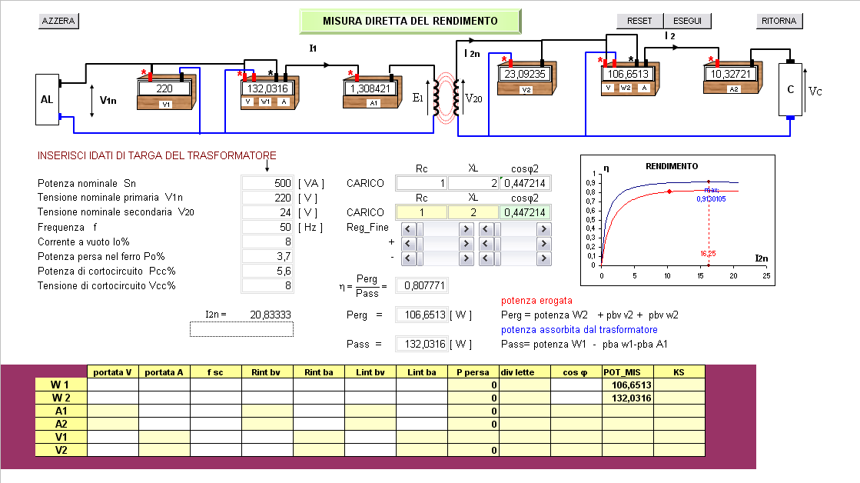

1 | Si inseriscono i dati di targa del trasformatore VANNO INSERITI TUTTI
2 | Si inserisce un carico qualsiasi
3 | Mediante il tasto ESEGUI vengono messe in chiaro le curve illustrate, quella blu rappresenta il rendimento per un carico a cosφ=1 preso come riferimento , quella rossa rappresenta la curva del rendimento in funzione del carico inserito
4 | Mediante i tasti di regolazione si varia il carico a cosφ differenti e si fa notare la variazione della curva in rosso

